Утвержден и введен в действие

[Приказом](https://login.consultant.ru/link/?req=doc&base=LAW&n=462254) Федерального

агентства по техническому

регулированию и метрологии

от 3 ноября 2023 г. N 1329-ст

НАЦИОНАЛЬНЫЙ СТАНДАРТ РОССИЙСКОЙ ФЕДЕРАЦИИ

ЕДИНАЯ СИСТЕМА КОНСТРУКТОРСКОЙ ДОКУМЕНТАЦИИ

ЭЛЕКТРОННАЯ КОНСТРУКТОРСКАЯ ДОКУМЕНТАЦИЯ

ОСНОВНЫЕ ПОЛОЖЕНИЯ

Unified system for design documentation.

Electronic design documentation. General provisions

ГОСТ Р 2.051-2023

ОКС [01.110](https://login.consultant.ru/link/?req=doc&base=LAW&n=456140&dst=100112)

**Дата введения**

**1 марта 2024 года**

Предисловие

1 РАЗРАБОТАН Акционерным обществом "Научно-исследовательский центр "Прикладная Логистика" (АО НИЦ "Прикладная Логистика")

2 ВНЕСЕН Техническим комитетом по стандартизации ТК 482 "Поддержка жизненного цикла продукции"

3 УТВЕРЖДЕН И ВВЕДЕН В ДЕЙСТВИЕ [Приказом](https://login.consultant.ru/link/?req=doc&base=LAW&n=462254&dst=100006) Федерального агентства по техническому регулированию и метрологии от 3 ноября 2023 г. N 1329-ст

4 ВВЕДЕН ВПЕРВЫЕ

*Правила применения настоящего стандарта установлены в* [*статье 26*](https://login.consultant.ru/link/?req=doc&base=LAW&n=372899&dst=100282) *Федерального закона от 29 июня 2015 г. N 162-ФЗ "О стандартизации в Российской Федерации". Информация об изменениях к настоящему стандарту публикуется в ежегодном (по состоянию на 1 января текущего года) информационном указателе "Национальные стандарты", а официальный текст изменений и поправок - в ежемесячном информационном указателе "Национальные стандарты". В случае пересмотра (замены) или отмены настоящего стандарта соответствующее уведомление будет опубликовано в ближайшем выпуске ежемесячного информационного указателя "Национальные стандарты". Соответствующая информация, уведомление и тексты размещаются также в информационной системе общего пользования - на официальном сайте Федерального агентства по техническому регулированию и метрологии в сети Интернет (*[*www.rst.gov.ru*](www.rst.gov.ru)*)*

1 Область применения

Настоящий стандарт устанавливает основные положения в области применения электронной конструкторской документации.

Настоящий стандарт распространяется на изделия машиностроения всех отраслей промышленности.

2 Нормативные ссылки

В настоящем стандарте использованы нормативные ссылки на следующие стандарты:

[ГОСТ 2.103](https://login.consultant.ru/link/?req=doc&base=STR&n=18448) Единая система конструкторской документации. Стадии разработки

[ГОСТ 2.111](https://login.consultant.ru/link/?req=doc&base=STR&n=17723) Единая система конструкторской документации. Нормоконтроль

[ГОСТ 2.301](https://login.consultant.ru/link/?req=doc&base=STR&n=6948) Единая система конструкторской документации. Форматы

[ГОСТ Р 2.005](https://login.consultant.ru/link/?req=doc&base=STR&n=31742) Единая система конструкторской документации. Термины и определения

[ГОСТ Р 2.058](https://login.consultant.ru/link/?req=doc&base=STR&n=31691) Единая система конструкторской документации. Правила выполнения реквизитной части электронных конструкторских документов

[ГОСТ Р 2.102](https://login.consultant.ru/link/?req=doc&base=STR&n=31627) Единая система конструкторской документации. Виды и комплектность конструкторских документов

[ГОСТ Р 2.104](https://login.consultant.ru/link/?req=doc&base=STR&n=31704) Единая система конструкторской документации. Основные надписи

[ГОСТ Р 2.503](https://login.consultant.ru/link/?req=doc&base=STR&n=31643) Единая система конструкторской документации. Правила внесения изменений

[ГОСТ Р 2.504](https://login.consultant.ru/link/?req=doc&base=STR&n=30310) Единая система конструкторской документации. Электронная конструкторская документация. Правила внесения изменений

[ГОСТ Р 2.531](https://login.consultant.ru/link/?req=doc&base=STR&n=31690) Единая система конструкторской документации. Электронная конструкторская документация. Виды преобразований

[ГОСТ Р 2.820](https://login.consultant.ru/link/?req=doc&base=STR&n=31710) Единая система конструкторской документации. Нормативно-справочная информация. Общие требования

[ГОСТ Р 34.11](https://login.consultant.ru/link/?req=doc&base=OTN&n=3775) Информационная технология. Криптографическая защита информации. Функция хэширования

Примечание - При пользовании настоящим стандартом целесообразно проверить действие ссылочных стандартов в информационной системе общего пользования - на официальном сайте Федерального агентства по техническому регулированию и метрологии в сети Интернет или по ежегодному информационному указателю "Национальные стандарты", который опубликован по состоянию на 1 января текущего года, и по выпускам ежемесячного информационного указателя "Национальные стандарты" за текущий год. Если заменен ссылочный стандарт, на который дана недатированная ссылка, то рекомендуется использовать действующую версию этого стандарта с учетом всех внесенных в данную версию изменений. Если заменен ссылочный стандарт, на который дана датированная ссылка, то рекомендуется использовать версию этого стандарта с указанным выше годом утверждения (принятия). Если после утверждения настоящего стандарта в ссылочный стандарт, на который дана датированная ссылка, внесено изменение, затрагивающее положение, на которое дана ссылка, то это положение рекомендуется применять без учета данного изменения. Если ссылочный стандарт отменен без замены, то положение, в котором дана ссылка на него, рекомендуется применять в части, не затрагивающей эту ссылку.

3 Термины, определения и сокращения

3.1 В настоящем стандарте применены термины по [ГОСТ Р 2.005](https://login.consultant.ru/link/?req=doc&base=STR&n=31742).

3.2 В настоящем стандарте использованы следующие сокращения:

АС УДИ - автоматизированная система управления данными об изделии;

ДЭ - электронный конструкторский документ;

ИН - информационный набор (в автоматизированной системе управления данными об изделии);

РЧ - реквизитная часть (конструкторского документа);

УЛ - удостоверяющий лист;

ЭП - электронная подпись.

4 Основные положения

4.1 Электронную конструкторскую документацию применяют для разработки, изготовления, контроля, приемки, поставки, эксплуатации, ремонта и утилизации изделия. Электронная конструкторская документация представляет собой совокупность ДЭ.

Примечания

1 В электронной форме может быть представлен весь комплект конструкторской документации на изделие или его часть.

2 В состав проектной конструкторской документации также могут быть включены различные компьютерные модели (математические, расчетные и др.), использованные для обоснования решений. В целях улучшения изложения и удобства пользования настоящим стандартом далее по тексту требования, нормы и рекомендации изложены только для ДЭ. Все требования, нормы и рекомендации, установленные в настоящем стандарте для ДЭ, также применимы к компьютерным моделям (математическим, расчетным и др.) и базам данных, включаемым в состав электронной конструкторской документации, если иное не установлено в стандартах или техническом задании.

4.2 ДЭ создают с помощью программно-технических средств различного назначения или путем преобразования документов, выполненных в бумажной форме, в электронную форму.

4.3 Номенклатура видов ДЭ установлена [ГОСТ Р 2.102](https://login.consultant.ru/link/?req=doc&base=STR&n=31627) для соответствующих этапов разработки по [ГОСТ 2.103](https://login.consultant.ru/link/?req=doc&base=STR&n=18448).

4.4 ДЭ включает:

- содержательную часть по 4.7 - 4.9;

- РЧ по 4.10, 4.11.

4.5 ДЭ характеризуется:

- формой представления по 4.6;

- форматом данных по 4.7;

- оформлением содержательной части по 4.9.

4.6 ДЭ могут быть выполнены в одной из двух форм представления:

- в виде файлов;

- в форме ИН в АС УДИ.

4.7 Содержательная часть ДЭ может содержать информацию в оригинальных, унифицированных или стандартизованных форматах данных.

Примечание - Для изделий, разрабатываемых по заказу государственного заказчика, дополнительные требования к форматам представления установлены действующими документами по стандартизации оборонной продукции и/или тактико-техническими (техническими) заданиями на разработку.

4.8 Содержательная часть ДЭ может включать в себя текстовую, графическую (чертежи, трехмерные геометрические модели и т.д.), мультимедийную и иную информацию.

4.9 Оформление содержательной части ДЭ характеризуется:

- параметрами форматирования текста (типы и размеры шрифтов, интервалы и т.п.);

- масштабами;

- графическими элементами (линии, условные изображения, пиктограммы и т.п.);

- цветовым оформлением (черно-белое, в оттенках серого, цветное);

- наличием или отсутствием гиперссылок, средств разметки и аннотаций для машинной обработки данных;

- иными факторами, связанными с особенностями создания и обработки данных, влияющими на визуализацию информации, при неизменности ее содержания и назначения.

4.10 Требования к РЧ ДЭ регламентированы [ГОСТ Р 2.058](https://login.consultant.ru/link/?req=doc&base=STR&n=31691).

4.11 Все реквизиты РЧ ДЭ, значением которых является подпись, выполняют в форме электронной подписи. Требования к применению ЭП в ДЭ - в соответствии с требованиями раздела 5.

4.12 Допускается производить выпуск ДЭ с УЛ в бумажной форме согласно приложению А, когда применение ЭП нецелесообразно или невозможно.

Примечание - Подробные правила применения УЛ для выпуска ДЭ рекомендовано регламентировать в документах по стандартизации организации.

4.13 ДЭ в зависимости от состава и способа организации (см. [1]) подразделяют:

- на простые ДЭ, в которых содержательная часть представлена одной информационной единицей (см. приложение Б, рисунок Б.1);

- составные ДЭ, в которых содержательная часть представлена несколькими информационными единицами, связанными, при необходимости, друг с другом ссылками (см. приложение Б, рисунок Б.2);

- агрегированные ДЭ, в которых содержательная часть представлена отдельной информационной единицей, а также одним или несколькими простыми ДЭ с собственными РЧ и содержательной частью (см. приложение Б, рисунок Б.3);

- пакеты ДЭ, представляющие собой совокупность ДЭ, снабженных общей РЧ (см. приложение Б, рисунок Б.4).

Примечания

1 Под информационной единицей в настоящем стандарте следует понимать файл или информационный объект в АС УДИ, который для задач разработки, хранения и управления ДЭ рассмотрен как единое целое, не предполагающее декомпозиции.

2 Примером простого является ДЭ, в содержательной части которого содержится один файл с электронным чертежом.

3 Примером составного является ДЭ, содержательная часть которого содержит текст и иллюстрации, представленные в виде отдельных файлов, связанных гиперссылками. Визуальное представление составного конструкторского документа как единого целого обеспечивается используемыми программными средствами.

4 Примером агрегированного является ДЭ, в содержательной части которого представлены одновременно: геометрическая модель в стандартизованном формате, предназначенная для использования по назначению, а также простой ДЭ, содержащий ту же геометрическую модель, но в формате той системы автоматизированного проектирования, в которой она разработана. У простого ДЭ, включенного в состав агрегированного, имеется собственная РЧ. Такая конструкция позволяет хранить одновременно исходный ДЭ и его альтернативное представление, рассматривая их совместно, при необходимости, как единый подлинник конструкторского документа.

5 Примером пакета ДЭ является архив, в который включены файлы содержательной части и РЧ отдельных ДЭ, а также файл РЧ для пакета в целом.

4.14 Внесение изменений в содержательную часть ДЭ осуществляют путем создания новой версии этого документа или иным способом, позволяющим сохранить (восстановить) историю изменений ДЭ.

Внесение изменений в ДЭ под управлением АС УДИ проводят по [ГОСТ Р 2.504](https://login.consultant.ru/link/?req=doc&base=STR&n=30310).

Внесение изменений в ДЭ в виде файлов проводят по [ГОСТ Р 2.503](https://login.consultant.ru/link/?req=doc&base=STR&n=31643).

4.15 ДЭ могут содержать гиперссылки на другие ДЭ, а также на элементы нормативно-справочной информации согласно [ГОСТ Р 2.820](https://login.consultant.ru/link/?req=doc&base=STR&n=31710).

4.16 ДЭ допускается преобразовывать в соответствии с [ГОСТ Р 2.531](https://login.consultant.ru/link/?req=doc&base=STR&n=31690).

5 Требования к применению электронной подписи

5.1 Для подписания ДЭ применяют следующие виды ЭП в соответствии с [Законом](https://login.consultant.ru/link/?req=doc&base=LAW&n=468472) [2]:

- усиленная квалифицированная ЭП;

- усиленная неквалифицированная ЭП;

- простая ЭП.

Примечания

1 Для изделий, разрабатываемых по заказу государственного заказчика, порядок использования ЭП установлен действующими документами по стандартизации оборонной продукции и/или тактико-техническими (техническими) заданиями на разработку.

2 Усиленная (квалифицированная или неквалифицированная) ЭП может быть представлена в базовом или усовершенствованном формате. Усиленная ЭП в базовом формате должна соответствовать документу [3]. ЭП в усовершенствованном формате должна содержать сведения о времени подписании и действии сертификата ЭП в момент подписания (см. [4]).

5.2 При проверке, согласовании и утверждении ДЭ вне АС УДИ следует применять усиленную ЭП. При этом:

- для утверждающей подписи, а также подписей нормоконтролера и уполномоченного лица (заказчика), если они предусмотрены, следует применять квалифицированную ЭП;

- для остальных подписей допускается применять неквалифицированную ЭП.

5.3 При проверке, согласовании и утверждении ДЭ в АС УДИ допускается применять простую ЭП, если применение усиленной ЭП невозможно или нецелесообразно.

Примечание - Простую ЭП применяют при условии, что средства АС УДИ и принятые организационно-технические мероприятия обеспечивают целостность подписанных в АС УДИ ДЭ и возможность проверки авторства подписи.

5.4 При передаче и предоставлении доступа к ДЭ с ЭП должна быть обеспечена возможность проверки ЭП всеми организациями-участниками. Подлинность и целостность ДЭ подтверждают с помощью применяемых средств ЭП.

Правила управления данными ЭП (например, обмен ключами проверки ЭП, сертификатами) устанавливают организации - участники передачи ДЭ.

5.5 При применении усиленной ЭП выполняют криптографическое преобразование массива подписываемых данных, который формируют специализированными программными средствами (включая АС УДИ).

При утверждении ДЭ, содержащего гиперссылки, ссылочные документы должны быть включены в массив подписываемых данных или ссылки должны быть заменены на их значения.

Примечание - Результатом криптографического преобразования является хэш-код по [ГОСТ Р 34.11](https://login.consultant.ru/link/?req=doc&base=OTN&n=3775).

5.5.1 Для ДЭ, у которых содержательная часть и/или РЧ выполнены в форме ИН в АС УДИ, массив подписываемых данных формируют по правилам, установленным в стандартах организации с учетом особенностей применяемой АС УДИ.

5.5.2 Для ДЭ, представляющего собой совокупность файлов (вне зависимости от того, находятся эти файлы в АС УДИ или вне ее), массив подписываемых данных формируют из файлов РЧ и содержательной части с использованием специализированных программных средств.

5.5.3 Для ДЭ, представляющего собой один файл (РЧ выполнена в одном файле с содержательной частью), дополнительные действия по формированию массива подписываемых данных не требуются (подписывается файл целиком).

5.6 Подписание ДЭ несколькими лицами может быть выполнено параллельным и/или последовательным способом:

а) при параллельном подписании все участники подписывают один и тот же массив подписываемых данных. При параллельном использовании каждая ЭП подтверждает целостность и подлинность только подписываемой информации;

б) при последовательном подписании массив подписываемых данных дополняется значением ЭП предыдущего подписывающего лица. При последовательном использовании каждая последующая ЭП подтверждает целостность и подлинность подписываемой информации, а также всех предыдущих ЭП.

**Приложение А**

**(рекомендуемое)**

ФОРМА И ПРАВИЛА ЗАПОЛНЕНИЯ УДОСТОВЕРЯЮЩЕГО ЛИСТА

ЭЛЕКТРОННОГО КОНСТРУКТОРСКОГО ДОКУМЕНТА

А.1 УЛ рекомендуется использовать для сопровождения выпуска одного ДЭ. Особенности использования УЛ для сопровождения выпуска нескольких ДЭ (правила обозначения и оформления УЛ) устанавливают в стандартах организации.

А.2 УЛ учитывают и хранят по правилам, установленным в стандартах организации.

А.3 УЛ выполняют по форме 1 на листах формата A4 по [ГОСТ 2.301](https://login.consultant.ru/link/?req=doc&base=STR&n=6948) с книжным или альбомным расположением листа или формата A5 по [ГОСТ 2.301](https://login.consultant.ru/link/?req=doc&base=STR&n=6948) с альбомным расположением листа.

Если УЛ выполнен на нескольких листах, то форму 1 применяют ко всем листам (повторение всех подписей на всех листах УЛ обеспечивает однозначное отнесение подписей к каждому из перечисленных в УЛ конструкторских документов).

**Удостоверяющий лист**

Форма 1

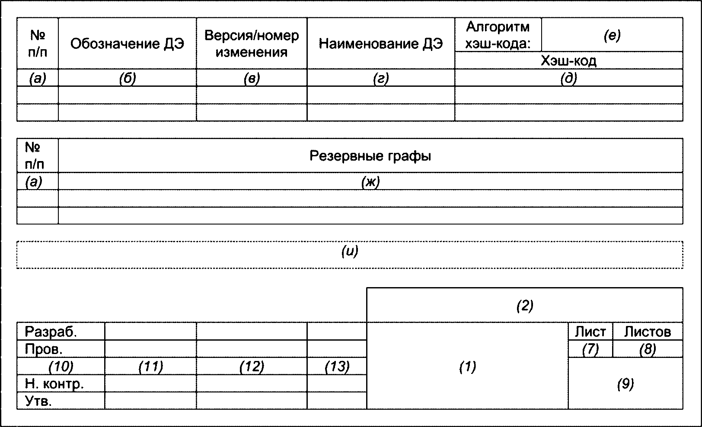

А.4 Размеры граф УЛ и их расположение определяет выпускающая его организация.

А.5 Назначение граф УЛ и правила их заполнения приведены в таблице А.1.

Примечание - Цифровая нумерация граф в настоящем приложении соответствует нумерации аналогичных граф основной надписи по [ГОСТ Р 2.104](https://login.consultant.ru/link/?req=doc&base=STR&n=31704). Буквенная нумерация приведена для остальных граф.

Таблица А.1

Назначение и правила заполнения граф удостоверяющего листа

|  |  |  |
| --- | --- | --- |
| Номер графы | Назначение графы | Правила заполнения и дополнительные пояснения |
| а) | Порядковый номер ДЭ | Заполняют при составлении УЛ более чем на один ДЭ (в случае одного ДЭ в графе ставят прочерк) |
| б) | Обозначение ДЭ | Указывают обозначение ДЭ, для которого составлен данный УЛ |
| в) | Версия/номер изменения ДЭ | Указывают версию или номер изменения ДЭ, который удостоверяется данным УЛ (см. [ГОСТ Р 2.104](https://login.consultant.ru/link/?req=doc&base=STR&n=31704)) |
| г) | Наименование ДЭ | Указывают наименование ДЭ, для которого составлен данный УЛ |
| д) | Хэш-код | Указывают значение хэш-кода файла, рассчитанное по алгоритму, указанному в графе е) |
| е) | Алгоритм хэш-кода | Указывают обозначение алгоритма, использованного для расчета хэш-кода (например, по [ГОСТ Р 34.11](https://login.consultant.ru/link/?req=doc&base=OTN&n=3775) или иной) |
| ж) | Резервные графы | По усмотрению разработчика ДЭ и/или составителя УЛ в резервных графах приводят дополнительные сведения [например, имя файла, указания о действии (применяемости) ДЭ, размер файла, идентификационные данные носителя информации и/или место размещения ДЭ, обозначение исходного документа, номер изменения, дата и время последнего изменения и др.]. При этом количество резервных граф определяет разработчик ДЭ и/или составитель УЛ. Резервные графы приводят при необходимости |
| и) | Свободное поле | На свободном поле приводят прочие (справочные) данные, относящиеся ко всем подписываемым ДЭ. Границы резервного поля (в форме показаны пунктирной линией) не прорисовывают |
| 1) | По [ГОСТ Р 2.104](https://login.consultant.ru/link/?req=doc&base=STR&n=31704) | Указывают наименование УЛ, состоящее из наименования ДЭ, на который составлен УЛ, и слов "Удостоверяющий лист". Допускается в качестве наименования указывать только слова "Удостоверяющий лист", если приведение наименования ДЭ невозможно (например, если УЛ составлен на несколько ДЭ) или нецелесообразно.  Подробные правила присвоения наименований УЛ рекомендовано регламентировать в документах по стандартизации организации |
| 2) | По [ГОСТ Р 2.104](https://login.consultant.ru/link/?req=doc&base=STR&n=31704) | Указывают обозначение УЛ.  Если УЛ выпускают на один ДЭ, то ему присваивают обозначение этого ДЭ с добавлением через дефис кода "УЛ", например XXXX.XXXXXX.XXXТУ-УЛ.  Если УЛ составлен на несколько ДЭ, то ему присваивают обозначение основного конструкторского документа изделия, на которое сформирован комплект, с добавлением через дефис кода "УЛ".  Подробные правила присвоения обозначений УЛ рекомендовано регламентировать в документах по стандартизации организации |
| 7) | Заполнение аналогично заполнению граф с теми же номерами по [ГОСТ Р 2.104](https://login.consultant.ru/link/?req=doc&base=STR&n=31704) |
| 8) |
| 9) |
| 10) | Заполнение аналогично заполнению граф с теми же номерами по [ГОСТ Р 2.104](https://login.consultant.ru/link/?req=doc&base=STR&n=31704). Номенклатура подписей, установленных в форме, может быть уточнена в стандартах организации.  Подписи лиц, разработавших и утвердивших ДЭ и УЛ, а также лица, выполнившего нормоконтроль по [ГОСТ 2.111](https://login.consultant.ru/link/?req=doc&base=STR&n=17723), являются обязательными.  При недостаточности количества строк в форме количество строк блока граф 10) - 13) увеличивают, добавляя строки сверху |
| 11) |
| 12) |
| 13) |

**Приложение Б**

**(справочное)**

СХЕМЫ ОРГАНИЗАЦИИ ДАННЫХ

В ЭЛЕКТРОННЫХ КОНСТРУКТОРСКИХ ДОКУМЕНТАХ

На рисунках Б.1 - Б.4 представлены различные схемы организации ДЭ.

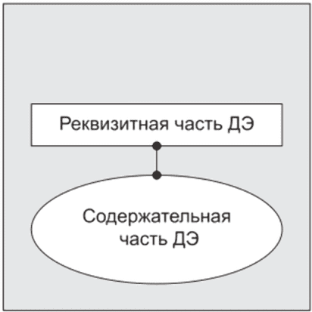

Рисунок Б.1 - Простой ДЭ

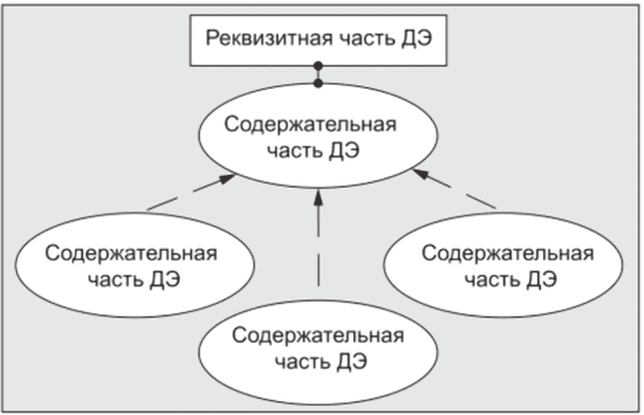

Рисунок Б.2 - Составной ДЭ

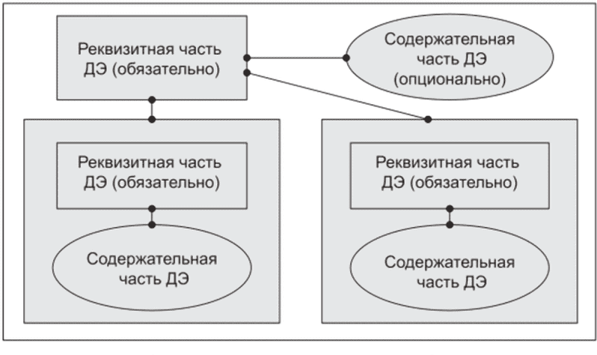

Рисунок Б.3 - Агрегированный ДЭ

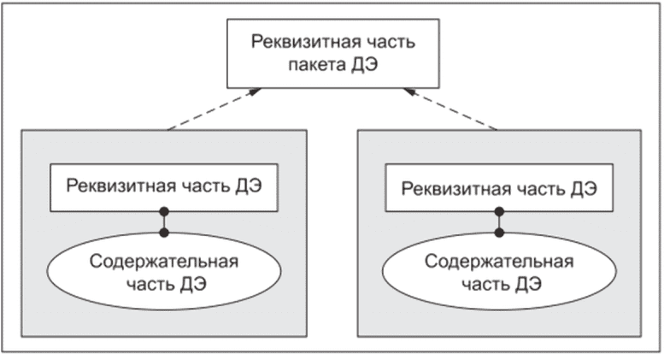

Рисунок Б.4 - Пакет ДЭ

Примечания

1 Линия с точками на концах отражает принадлежность компонента ДЭ.

2 Линия со стрелкой отражает логическую и информационную связи между компонентами ДЭ.

БИБЛИОГРАФИЯ

|  |  |  |
| --- | --- | --- |
| [1] | МЭК 82045-1-2001 | Управление документами. Часть 1. Принципы и методы |
| [2] | Федеральный [закон](https://login.consultant.ru/link/?req=doc&base=LAW&n=468472) от 6 апреля 2011 г. N 63-ФЗ "Об электронной подписи" | |
| [3] | [Формат](https://login.consultant.ru/link/?req=doc&base=LAW&n=366354&dst=100010) электронной подписи, обязательной для реализации всеми средствами электронной подписи (утвержден Приказом Министерства цифрового развития, связи и массовых коммуникаций России от 14 сентября 2020 г. N 472) | |
| [4] | [ГОСТ Р ИСО 17090-4-2016](https://login.consultant.ru/link/?req=doc&base=OTN&n=38051) | Информатизация здоровья. Инфраструктура с открытым ключом. Часть 4. Электронные подписи медицинских документов |

|  |  |
| --- | --- |
| УДК 62(084.11):006.354 | ОКС [01.110](https://login.consultant.ru/link/?req=doc&base=LAW&n=456140&dst=100112) |
| Ключевые слова: электронная конструкторская документация, электронный конструкторский документ, форма представления, формат данных, оформление, содержательная часть, реквизитная часть, удостоверяющий лист | |